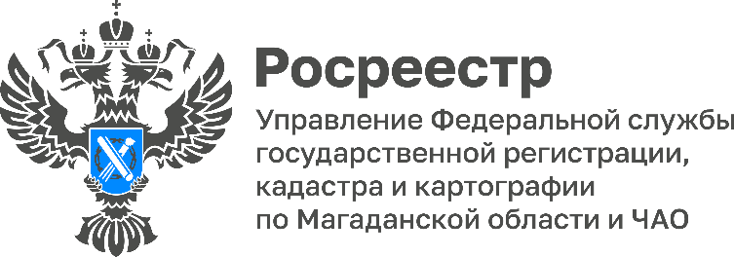
РОСРЕЕСТР РАЗЪЯСНЯЕТ

Сведения о недвижимости северяне предпочитают запрашивать онлайн

Более 428 тысяч выписок из Единого государственного реестра недвижимости (ЕГРН) выдал филиал ППК «Роскадастр» по Магаданской области и Чукотскому автономному округу в 2023 году, из них более 412 тысяч выписок или 96% - в электронном виде.
Заявители запросили более 385 тысяч выписок из ЕГРН по объектам на территории Магаданской области, из них 97% - в электронном виде (более 372 тысяч выписок).
Самыми востребованными документами стали выписки о правах отдельного лица на имевшиеся (имеющиеся) у него объекты недвижимости – почти 196 тысяч, об объекте недвижимости – более 103,5 тысяч документов, об основных характеристиках и зарегистрированных правах на объект недвижимости – около 74,7 тысяч, о переходе прав на объект недвижимости - 21,6 тысяч документов.
Напоминаем, что выписка из ЕГРН – источник достоверной и объективной информации об объектах недвижимого имущества, сведения о которых содержатся в Едином государственном реестре недвижимости.
Запросить сведения, содержащиеся в ЕГРН, можно несколькими способами:
- с использованием сервисов официального сайта Росреестра;
- воспользоваться выездным обслуживанием филиала ППК «Роскадастр» по Магаданской области и Чукотскому автономному округу;
- обратиться с заявлением в офис МФЦ;
- с помощью электронного сервиса на Едином портале государственных и муниципальных услуг (Госуслуги).
«Электронные сервисы позволяют оперативно в любое время суток отправить запрос на предоставление сведений из Единого государственного реестра недвижимости и получить достоверные данные по объектам недвижимого имущества в кратчайшие сроки», - отметила Галина Курочкина, заместитель директора филиала публично-правовой компании «Роскадастр» по Магаданской области и Чукотскому АО.
Также напомним, что с 1 марта 2023 года законом установлен запрет на передачу персональных данных из ЕГРН третьим лицам без согласия правообладателя. Теперь посторонние не могут узнать ФИО и дату рождения собственника. Данные правообладателей в выписке из реестра будут доступны только при условии, если владелец недвижимости открыл сведения о своих ФИО и дате рождения по специальному заявлению. Эти ограничения не касаются правообладателей недвижимости - юридических лиц. Сведения о них по-прежнему будут общедоступными и указываться в выписках.
Для защиты прав заявителей проверить достоверность полученной выписки можно с помощью специального QR-кода. Заинтересованное лицо, которому будет передан документ, отсканировав QR-код, получит подтверждение представленных сведений либо их опровержение. Это исключит потенциальные риски при проведении сделки и гарантирует ее юридическую чистоту.

Юлия Алиева, начальник отдела контроля и анализа
деятельности филиала ППК «Роскадастр»
по Магаданской области и Чукотскому АО

Управление Федеральной службы государственной регистрации, кадастра и картографии по Магаданской области и Чукотскому автономному округу (Управление Росреестра по Магаданской области и Чукотскому автономному округу) является федеральным органом исполнительной власти, осуществляющим функции по государственной регистрации прав на недвижимое имущество и сделок с ним, по оказанию государственных услуг в сфере землеустройства, государственного мониторинга земель, а также функции по государственной кадастровой оценке, федеральному государственному надзору в области геодезии и картографии, государственному земельному надзору, надзору за деятельностью саморегулируемых организаций оценщиков, контролю деятельности саморегулируемых организаций арбитражных управляющих.

Контакты для СМИ
Пресс-служба Управления Росреестра
Рябух Юлия, специалист-эксперт
(4132) 64-31-92
49_site@rosreestr.ru
rosreestr.gov.ru
685000, г. Магадан, ул. Горького, д. 15/7

Вконтакте https://vk.com/rosreestr49
Одноклассники https://ok.ru/rosreestr49
Телеграм https://t.me/rosreestr49

